|  |  |  |  |  |
| --- | --- | --- | --- | --- |
| 1 | 模拟 | GBN/SR | 基于丢包Reno | 有效吞吐量 随 丢包率 变化 |

SR策略：

丢包率为0（未设置丢包率）

上传：有效吞吐量（文件大小 / 传输时间）： 1568.8037290739396 KB/s

下载：有效吞吐量（文件大小 / 传输时间）： 1291.442034509043 KB/s

丢包率为10%

上传：有效吞吐量(文件大小 /传输时间): 243.96790826069383 KB/S

下载：有效吞吐量(文件大小 /传输时间): 163.039137423863 KB/S

丢包率为30%

上传：有效吞吐量(文件大小 /传输时间): 277.2616455194806 KB/S

下载：有效吞吐量(文件大小 /传输时间): 235.86333017993363 KB/S

丢包率为70%

上传：有效吞吐量(文件大小 /传输时间): 124.06388989436283 KB/S

下载：有效吞吐量(文件大小 /传输时间): 323.4951810209032 KB/S

GBN策略：

丢包率为0（未设置丢包率）

上传：有效吞吐量（文件大小 / 传输时间）： 929.4466748123582 KB/s

下载：有效吞吐量（文件大小 / 传输时间）： 395.98949300286046 KB/s

丢包率为10%

上传：有效吞吐量(文件大小 /传输时间): 450.41992435319565 KB/S

下载：有效吞吐量(文件大小 /传输时间): 337.6705968682197 KB/S

丢包率为30%

上传：有效吞吐量(文件大小 /传输时间): 95.99262419311016 KB/S

下载：有效吞吐量(文件大小 /传输时间): 246.40647853571872 KB/S

丢包率为70%

上传：有效吞吐量(文件大小 /传输时间): 260.10523230659726 KB/S

下载：有效吞吐量(文件大小 /传输时间): 207.71398757570142 KB/S

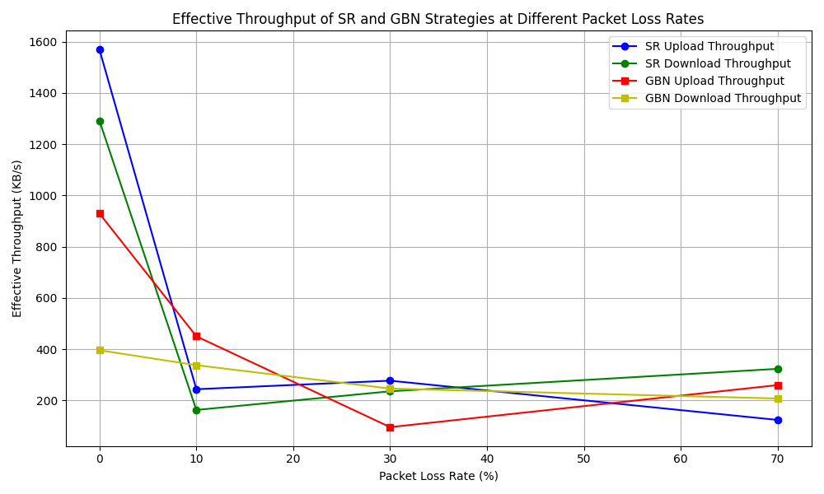

|  |  |  |  |  |
| --- | --- | --- | --- | --- |
| 2 | 模拟 | GBN/SR | 基于丢包Reno | 流量利用率 随 丢包率 变化 |

SR策略：

丢包率为0（未设置丢包率）

上传：流量利用率（文件大小 / 发送的总数据量）： 0.9588030765988832

下载：流量利用率（文件大小 / 发送的总数据量）： 0.9588030765988832

丢包率为10%

上传：流量利用率(文件大小 /发送的总数据量): 0.9233422961797981

下载：流量利用率(文件大小 /发送的总数据量): 0.712523979172376

丢包率为30%

上传：流量利用率(文件大小 /发送的总数据量): 0.7792430210652509

下载：流量利用率(文件大小 /发送的总数据量): 0.7556570479551589

丢包率为70%

上传：流量利用率(文件大小 /发送的总数据量): 0.5543203484299333

下载：流量利用率(文件大小 /发送的总数据量): 0.7792430210652509

GBN策略：

丢包率为0（未设置丢包率）

上传：流量利用率（文件大小 / 发送的总数据量）： 0.9588030765988832

下载：流量利用率（文件大小 / 发送的总数据量）： 0.8904109589041096

丢包率为10%

上传：流量利用率(文件大小 /发送的总数据量): 0.9588030765988832

下载：流量利用率(文件大小 /发送的总数据量): 0.9233422961797981

丢包率为30%

上传：流量利用率(文件大小 /发送的总数据量): 0.9233422961797981

下载：流量利用率(文件大小 /发送的总数据量): 0.8904109589041096

丢包率为70%

上传：流量利用率(文件大小 /发送的总数据量): 0.8904109589041096

下载：流量利用率(文件大小 /发送的总数据量): 0.7334569194809382

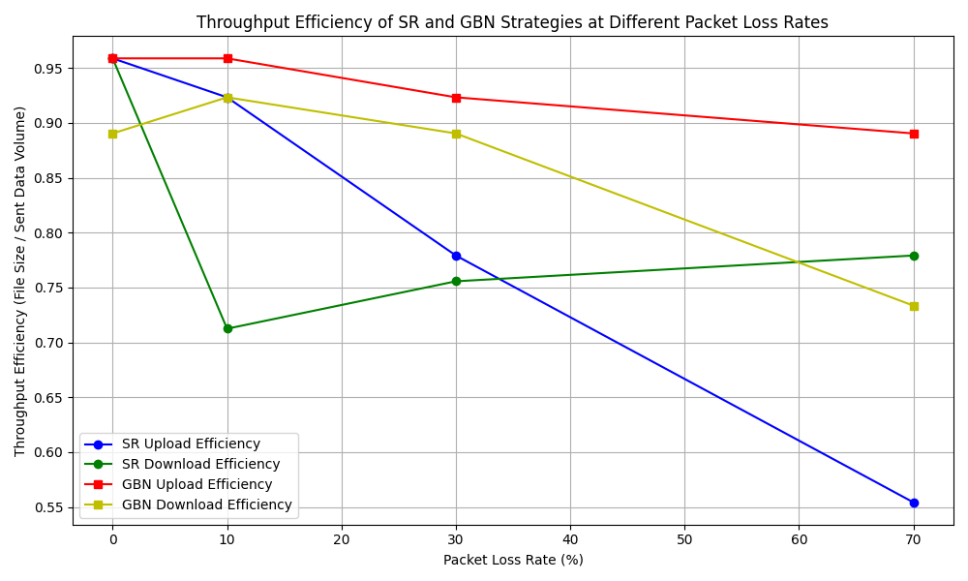

|  |  |  |  |  |
| --- | --- | --- | --- | --- |
| 3 | 模拟 | SR | 基于丢包/延迟 | 有效吞吐量 随 丢包率 变化 |

基于丢包Reno：

丢包率为0（未设置丢包率）

上传：有效吞吐量（文件大小 / 传输时间）： 1568.8037290739396 KB/s

下载：有效吞吐量（文件大小 / 传输时间）： 1291.442034509043 KB/s

丢包率为10%

上传：有效吞吐量(文件大小 /传输时间): 243.96790826069383 KB/S

下载：有效吞吐量(文件大小 /传输时间): 163.039137423863 KB/S

丢包率为30%

上传：有效吞吐量(文件大小 /传输时间): 277.2616455194806 KB/S

下载：有效吞吐量(文件大小 /传输时间): 235.86333017993363 KB/S

丢包率为70%

上传：有效吞吐量(文件大小 /传输时间): 124.06388989436283 KB/S

下载：有效吞吐量(文件大小 /传输时间): 323.4951810209032 KB/S

基于延迟Vegas：

丢包率为0（未设置丢包率）

上传：有效吞吐量（文件大小 / 传输时间）： 825.7561407881255 KB/s

下载：有效吞吐量（文件大小 / 传输时间）： 771.6142922204281 KB/s

丢包率为10%

上传：有效吞吐量(文件大小 /传输时间): 260.7516435315948 KB/S

下载：有效吞吐量(文件大小/传输时间): 370.93603290035105 KB/S

丢包率为30%

上传：有效吞吐量(文件大小 /传输时间): 531.7697076048421 KB/S

下载：有效吞吐量(文件大小 /传输时间): 51.32996422604348 KB/S

丢包率为70%

上传：有效吞吐量(文件大小/传输时间): 339.4016654298111 KB/S

下载：有效吞吐量(文件大小/传输时间): 203.86385047781957 KB/S

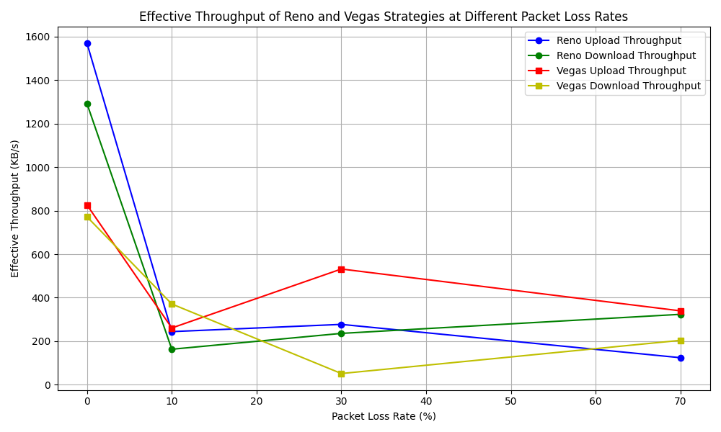

|  |  |  |  |  |
| --- | --- | --- | --- | --- |
| 4 | 模拟 | SR | 基于丢包/延迟 | 流量利用率 随 丢包率 变化 |

基于丢包Reno：

丢包率为0（未设置丢包率）

上传：流量利用率（文件大小 / 发送的总数据量）： 0.9588030765988832

下载：流量利用率（文件大小 / 发送的总数据量）： 0.9588030765988832

丢包率为10%

上传：流量利用率(文件大小 /发送的总数据量): 0.9233422961797981

下载：流量利用率(文件大小 /发送的总数据量): 0.712523979172376

丢包率为30%

上传：流量利用率(文件大小 /发送的总数据量): 0.7792430210652509

下载：流量利用率(文件大小 /发送的总数据量): 0.7556570479551589

丢包率为70%

上传：流量利用率(文件大小 /发送的总数据量): 0.5543203484299333

下载：流量利用率(文件大小 /发送的总数据量): 0.7792430210652509

基于延迟Vegas：

丢包率为0（未设置丢包率）

上传：流量利用率（文件大小 / 发送的总数据量）： 0.9588030765988832

下载：流量利用率（文件大小 / 发送的总数据量）： 0.9233422961797981

丢包率为10%

上传：流量利用率(文件大小 /发送的总数据量): 0.9588030765988832

下载：流量利用率(文件大小/发送的总数据量): 0.9233422961797981

丢包率为30%

上传：流量利用率(文件大小 /发送的总数据量): 0.9588030765988832

下载：流量利用率(文件大小 /发送的总数据量): 0.25995543621093525

丢包率为70%

上传：流量利用率(文件大小/发送的总数据量): 0.8904109589041096

下载：流量利用率(文件大小 /发送的总数据量): 0.8043487868475715

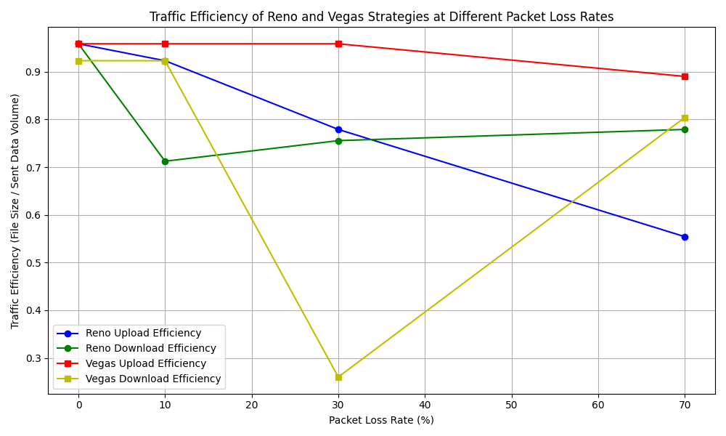

|  |  |  |  |  |
| --- | --- | --- | --- | --- |
| 5 | 模拟 | SR | 基于丢包/延迟 | 有效吞吐量 随 延迟 变化 |

基于丢包Reno：

延迟为0（未设置延迟）

上传：有效吞吐量（文件大小 / 传输时间）： 1271.8435172784427 KB/s

下载：有效吞吐量（文件大小 / 传输时间）： 897.4940255112176 KB/s

延迟为100ms

上传：有效吞吐量(文件大小 /传输时间): 315.6078271987536 KB/S

下载：有效吞吐量(文件大小 /传输时间): 316.66896761189497 KB/S

延迟为500ms

上传：有效吞吐量(文件大小 /传输时间): 41.70774889705296 KB/S

下载：有效吞吐量(文件大小 /传输时间): 282.5528882689716 KB/S

延迟为800ms

上传：有效吞吐量(文件大小 /传输时间): 180.11812616957351 KB/S

下载：有效吞吐量(文件大小 /传输时间): 357.1662310719941 KB/S

基于延迟Vegas：

延迟为0（未设置延迟）

上传：有效吞吐量（文件大小 / 传输时间）： 1062.5162127107653 KB/s

下载：有效吞吐量（文件大小 / 传输时间）： 589.7115011905421 KB/s

延迟为100ms

上传：有效吞吐量(文件大小 /传输时间): 317.35176923338895 KB/S

下载：有效吞吐量(文件大小 /传输时间): 98.16604973143235 KB/S

延迟为500ms

上传：有效吞吐量(文件大小 /传输时间): 55.88105546075117 KB/S

下载：有效吞吐量(文件大小 /传输时间): 211.7496346435982 KB/S

延迟为800ms

上传：有效吞吐量(文件大小 /传输时间): 175.99320081212522 KB/S

下载：有效吞吐量(文件大小 /传输时间): 508.2630794876952 KB/S

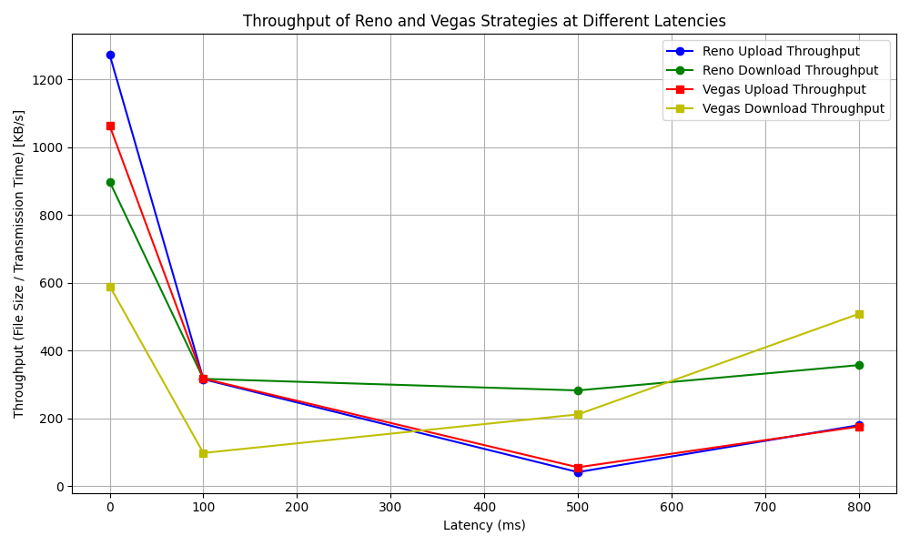

|  |  |  |  |  |
| --- | --- | --- | --- | --- |
| 6 | 模拟 | SR | 基于丢包/延迟 | 流量利用率 随 延迟 变化 |

基于丢包Reno：

延迟为0（未设置延迟）

上传：流量利用率（文件大小 / 发送的总数据量）： 0.9588030765988832

下载：流量利用率（文件大小 / 发送的总数据量）： 0.9588030765988832

延迟为100ms

上传：流量利用率(文件大小 /发送的总数据量): 0.8904109589041096

下载：流量利用率(文件大小 /发送的总数据量): 0.9233422961797981

延迟为500ms

上传：流量利用率(文件大小 /发送的总数据量): 0.20457253332733855

下载：流量利用率(文件大小 /发送的总数据量): 0.8597477443431433

延迟为800ms

上传：流量利用率(文件大小 /发送的总数据量): 0.712523979172376

下载：流量利用率(文件大小 /发送的总数据量): 0.8311261302402045

基于延迟Vegas：

延迟为0（未设置延迟）

上传：流量利用率（文件大小 / 发送的总数据量）： 0.9588030765988832

下载：流量利用率（文件大小 / 发送的总数据量）： 0.8904109589041096

延迟为100ms

上传：流量利用率(文件大小 /发送的总数据量): 0.8904109589041096

下载：流量利用率(文件大小/发送的总数据量): 0.37804827385650785

延迟为500ms

上传：流量利用率(文件大小 /发送的总数据量): 0.2354402214690435

下载：流量利用率(文件大小 /发送的总数据量): 0.7792430210652509

延迟为800ms

上传：流量利用率(文件大小 /发送的总数据量): 0.7556570479551589

下载：流量利用率(文件大小 /发送的总数据量): 0.9588030765988832

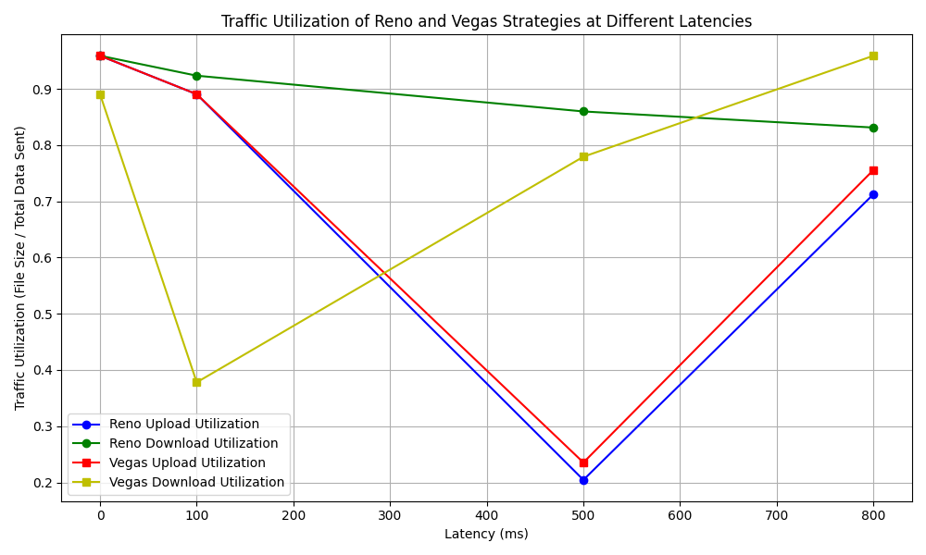

|  |  |  |  |  |
| --- | --- | --- | --- | --- |
| 7 | 真实 | GBN/SR | 基于丢包 | 有效吞吐量 随 上传文件大小 变化 |

GBN策略：

文件：udp.py 大小：15KB

上传：有效吞吐量(文件大小 /传输时间): 12.557023464941679 KB/S

文件：33.jpg 大小：36.4KB

上传：有效吞吐量(文件大小 /传输时间): 31.49949488669532 KB/S

文件：22.jpg 大小：176.23KB

上传：有效吞吐量(文件大小 /传输时间): 31.614314104869642 KB/S

文件：11.jpg 大小：257.15KB

上传：有效吞吐量(文件大小 /传输时间): 143.54484154532724 KB/S

SR策略：

文件：udp.py 大小：15KB

上传：有效吞吐量(文件大小 /传输时间): 14.796222460799367 KB/S

文件：33.jpg 大小：36.4KB

上传：有效吞吐量(文件大小 /传输时间):25.078720873276886 KB/S

文件：22.jpg 大小：176.23KB

上传：有效吞吐量(文件大小 /传输时间): 31.268710023937924 KB/S

文件：11.jpg 大小：257.15KB

上传：有效吞吐量(文件大小 /传输时间): 111.07604794902647 KB/S

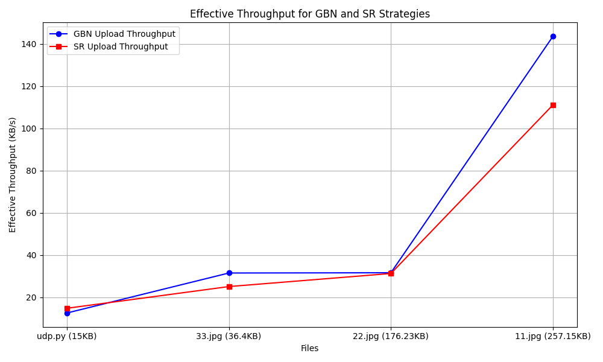

|  |  |  |  |  |
| --- | --- | --- | --- | --- |
| 8 | 真实 | GBN/SR | 基于丢包 | 流量利用率 随 上传文件大小 变化 |

GBN策略：

文件：udp.py 大小：15KB

上传：流量利用率(文件大小 /发送的总数据量):0.8716373396957948

文件：33.jpg 大小：36.4KB

上传：流量利用率(文件大小 /发送的总数据量):0.9588030765988832

文件：22.jpg 大小：176.23KB

上传：流量利用率(文件大小 /发送的总数据量):0.9584664536741214

文件：11.jpg 大小：257.15KB

上传：流量利用率(文件大小 /发送的总数据量): 0.9599519184106198

SR策略：

文件：udp.py 大小：15KB

上传：流量利用率(文件大小 /发送的总数据量): 0.954661266087411

文件：33.jpg 大小：36.4KB

上传：流量利用率(文件大小 /发送的总数据量):0.9588030765988832

文件：22.jpg 大小：176.23KB

上传：流量利用率(文件大小 /发送的总数据量):0.9584664536741214

文件：11.jpg 大小：257.15KB

上传：流量利用率(文件大小 /发送的总数据量): 0.949614836370082

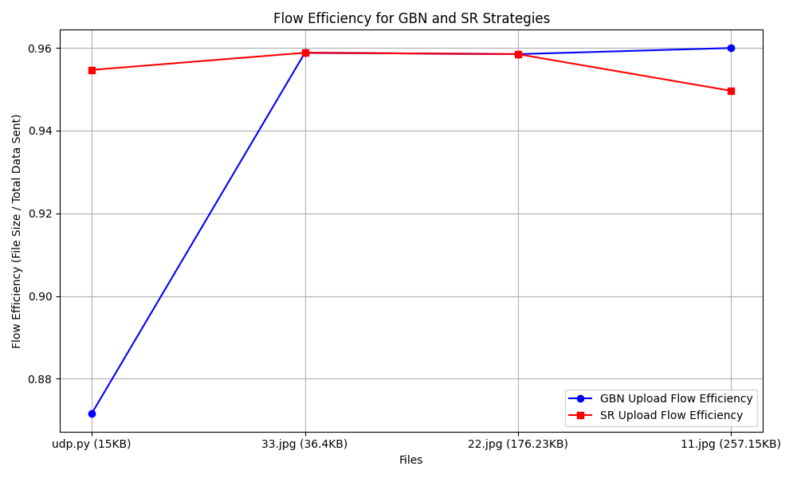

|  |  |  |  |  |
| --- | --- | --- | --- | --- |
| 9 | 真实 | SR | 基于丢包/延迟 | 有效吞吐量 随 下载文件大小 变化 |

基于丢包Reno：

文件：udp.py 大小：15KB

下载：有效吞吐量（文件大小 / 传输时间）：20.276808698977977 KB/S

文件：33.jpg 大小：36.4KB

下载：有效吞吐量(文件大小 /传输时间): 29.567626140111788 KB/S

文件：22.jpg 大小：176.23KB

下载：有效吞吐量（文件大小 / 传输时间）：30.590808460697232 KB/s

文件：11.jpg 大小：257.15KB

下载：有效吞吐量(文件大小 /传输时间): 38.68644650796045 KB/s

基于延迟Vegas：

文件：udp.py 大小：15KB

下载：有效吞吐量（文件大小 / 传输时间）: 20.637140534267292 KB/s

文件：33.jpg 大小：36.4KB

下载：有效吞吐量(文件大小 /传输时间): 26.631649132865175 KB/s

文件：22.jpg 大小：176.23KB

下载：有效吞吐量（文件大小 / 传输时间）：33.51420449233248 KB/s

文件：11.jpg 大小：257.15KB

下载：有效吞吐量(文件大小 /传输时间): 32.5018242693242 KB/s

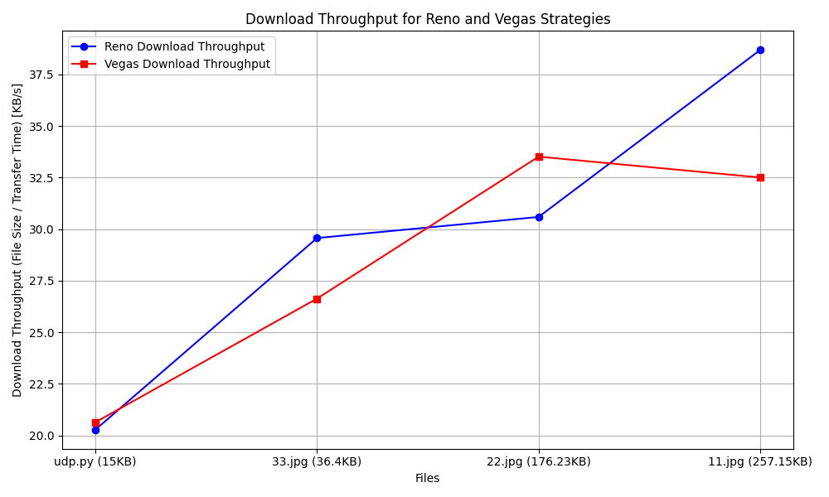

|  |  |  |  |  |
| --- | --- | --- | --- | --- |
| 10 | 真实 | SR | 基于丢包/延迟 | 流量利用率 随 下载文件大小 变化 |

基于丢包Reno：

文件：udp.py 大小：15KB

下载：流量利用率（文件大小 / 发送的总数据量）：0.954661266087411

文件：33.jpg 大小：36.4KB

下载：流量利用率(文件大小/发送的总数据量):0.9588030765988832

文件：22.jpg 大小：176.23KB

下载：流量利用率（文件大小 / 发送的总数据量）：0.9584664536741214

文件：11.jpg 大小：257.15KB

下载：流量利用率(文件大小 /发送的总数据量): 0.9599519184106198

基于延迟Vegas：

文件：udp.py 大小：15KB

下载：流量利用率（文件大小 / 发送的总数据量）：0.8716373396957948

文件：33.jpg 大小：36.4KB

下载：流量利用率(文件大小/发送的总数据量): 0.9588030765988832

文件：22.jpg 大小：176.23KB

下载：流量利用率（文件大小 / 发送的总数据量）：0.9584664536741214

文件：11.jpg 大小：257.15KB

下载：流量利用率(文件大小 /发送的总数据量): 0.9599519184106198

